Martes
15
de noviembre

Cuarto de Primaria
Historia

Los últimos grandes pobladores de Mesoamérica: los mexicas

Aprendizaje esperado: distingue las características y reconoce los aportes de las culturas mesoamericanas y su relación con la naturaleza.

Énfasis: analiza la ubicación geográfica y la organización político-social de las civilizaciones que se desarrollaron en Mesoamérica desde el 2500 a.C. hasta 1521: olmeca, maya, teotihuacana, zapoteca, mixteca, tolteca, mexica.

¿Qué vamos a aprender?

Hoy continuarás estudiando las culturas que se desarrollaron en Mesoamérica. Hoy toca el turno de conocer a los mexicas.

Es importante tener presente que las culturas del México antiguo forman parte de la herencia cultural, y que todos los mexicanos tenemos raíces que se han fortalecido con el paso de los años.

Para aprender sobre los mexicas, te centrarás en varios aspectos: conocerás la ubicación geográfica de México Tenochtitlan, la organización político-social de los mexicas, y cómo pudo hacerse del control político y comercial de gran parte de Mesoamérica hasta la llegada de los españoles.

También vas a descubrir cómo pensaban y entendían su mundo los mexicas e incluso descubrirás cómo era la vida de los niños de aquella época.

¿Qué hacemos?

Realiza las siguientes actividades.

Observa el siguiente video que muestra un amplio panorama sobre la cultura mexica. Ve del minuto 02:02 a 05:12

- El posclásico
https://youtu.be/YmRB23d2SLo

Ubica dónde vivián los mexicas. Observa el mapa de la página 41 de tu libro de Historia.

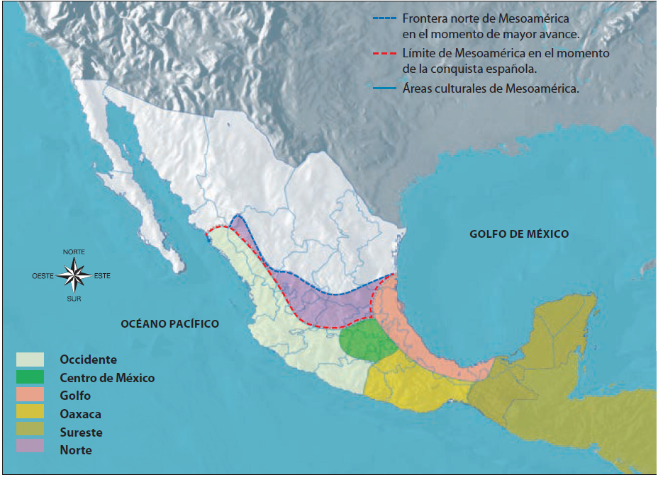

Observa la zona que está señalada con color verde. Esta área cultural es conocida en el estudio de Mesoamérica como Centro de México o Altiplano Central. Es en esta área donde los mexicas fundaron su ciudad más importante, México-Tenochtitlán.

Esta ciudad se fundó en una isla localizada en lo que era el lago de Texcoco en el año de 1325.

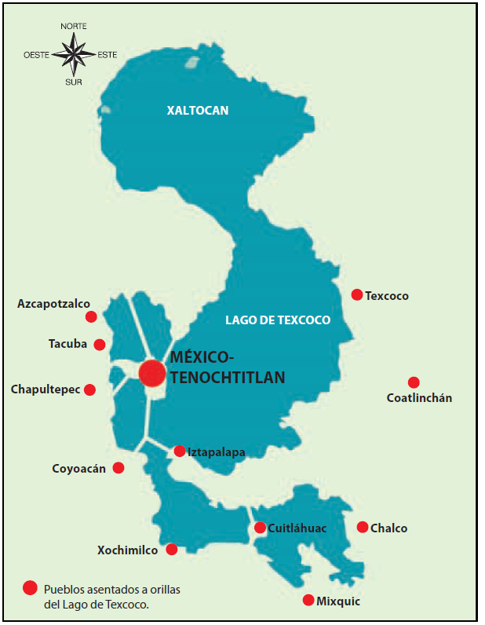

Como puedes ver en la imagen, la ciudad que fundaron los mexicas estaba rodeada de agua. Sin duda alguna, esto hizo que se volvieran excelentes pescadores, cazadores y remadores; pero además de eso, ellos se volvieron muy buenos agricultores, gracias a que utilizaron la técnica de las chinampas dentro del lago.

Tal vez te preguntes y ¿cómo hacían los mexicas para entrar y salir de su ciudad? Bueno pues para hacerlo construyeron tres calzadas muy grandes que conectaban la ciudad con las orillas del lago.

Observa el siguiente video donde podrás ver cómo se organizaban los mexicas, tanto política como socialmente.

- Sabías que... la descendencia del Tlatoani
(Del minuto 07:11 al minuto 07:55)
https://youtu.be/YmRB23d2SLo

En cuanto a lo político, eran gobernados por una persona al que llamaban Huey tlatoani, quien estaba encargado de dirigir al pueblo mexica, tanto en lo religioso como en lo militar.

Para extender su dominio militar por Mesoamérica, los tlatoanis mexicas decidieron hacer alianzas con los dirigentes de otras ciudades que estaban en los alrededores del Lago de Texcoco. Esto se conoció como la Tripe Alianza, que como su nombre lo indica, fue la unión de tres ciudades: Tenochtitlán, Texcoco y Tlacopan, para hacer un sólo frente político, militar y económico.

Fue gracias a la Triple Alianza que el imperio mexica creció, conquistando a muchos pueblos que obligaban a que les pagaran tributo. Tan fuerte era la Triple Alianza que la mayoría de los pueblos de Mesoamérica fueron conquistados por ellos. Sólo los tlaxcaltecas, los purépechas, los mayas y unos pocos pueblos más lograron resistirlos.

En cuanto a la organización social, es importante saber que la sociedad mexica era muy compleja. Había sacerdotes, mercaderes, guerreros, entre otros, sin embargo, en términos generales, se puede decir que había tres grandes grupos:

Los nobles o “pipiltin”: que eran personas de alta jerarquía, eran los encargados de ayudar al tlatoani a gobernar y disponer órdenes tanto en lo político como en lo militar.

La gente del pueblo o “macehualtin”: ellos estaban encargados de las labores como la agricultura, la alfarería, el trabajo en obsidiana y muchos oficios más.

Los esclavos o “tlacohtin”: que por lo general eran personas que tenían deudas o habían cometido delitos, por lo que habían perdido su libertad y ahora debían servir a otra persona.

Los mexicas fueron una cultura muy importante durante el periodo del posclásico.
Además de ser fuertes guerreros y grandes comerciantes, planificaron grandes ciudades con conocimientos y técnicas de ingeniería y arquitectura, muestra de ello son los diques, calzadas, puentes, edificios y pirámides que construyeron, como el Templo Mayor. Aunque no hay que olvidar que muchos de esos conocimientos los absorbieron de pueblos anteriores a ellos, como los teotihuacanos o los toltecas.

Ahora bien, mucho de esto se sabe gracias a que los mexicas dejaron unas cosas muy interesantes que se llaman códices.

Observa el siguiente video para saber qué son los códices.

- Sabías que... la interpretación de los códices
(Del minuto 10:40 alminuto 11:51)
https://youtu.be/YmRB23d2SLo

Los códices eran la forma en que los antiguos mexicas escribían aquello que buscaban que perdurara por muchos años. Los códices les ayudaban mucho para poder preservar las historias y conocimientos que tenían. Y como pudiste ver en el video, los mexicas no escribían con letras como se hace actualmente, sino con dibujos y pictogramas.

Los mexicas no sólo escribían las cosas de manera diferente a como se hace ahora, también tenían una forma de pensar y entender el mundo que en el presente puede parecer un tanto extraña, por ejemplo, los sacrificios humanos.

Los sacrificios humanos y las guerras que hicieron los mexicas estaban muy relacionadas con su religión.

Observa el siguiente video donde se explica los motivos de lo que hacían, como es el caso de los sacrificios humanos. Ve hasta el minuto 4:56.

- La visión mexica del mundo
https://www.youtube.com/watch?v=EvzjXXKoD4Y&list=PL3fQj-L9yzjMrWNVtQGQczf7kUQJ8nHBj&index=16

Como pudiste ver, los sacrificios humanos y las guerras floridas las hacían los mexicas porque creían que si no lo hacían el Sol podría morir y ellos con él.

Observa la imagen de un códice del siglo XVI, donde se cuenta sobre los niños de esa época. Mientras ves las imágenes piensa si se parece o no a esta época.

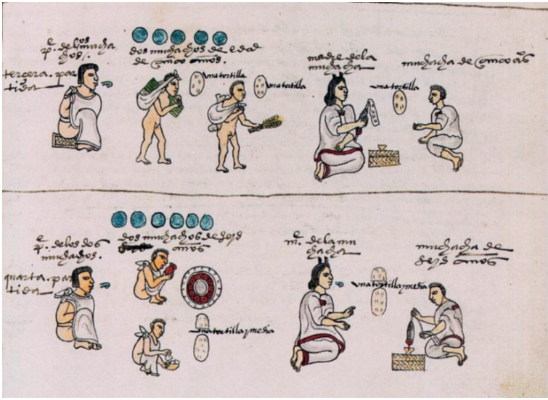

En esta imagen, aparecen en la parte de arriba dos niños de 5 años y su papá. ¿Qué están haciendo? Los niños están cargando cosas para ayudarle a su papá en el tianguis. Mientras tanto, del lado derecho la mamá le está enseñando a su hija como tejer.

En la escena de abajo puedes ver a los mismos dos niños, ahora con 6 años, están ayudando a su papá a escoger nada más y nada menos que los granos de maíz y de frijol en el tianguis. Por su parte, del lado derecho puedes ver que la niña ya está empezando a intentar hacer sus primeros tejidos, siempre bajo la dirección de su mamá.

Observa ahora la siguiente imagen:

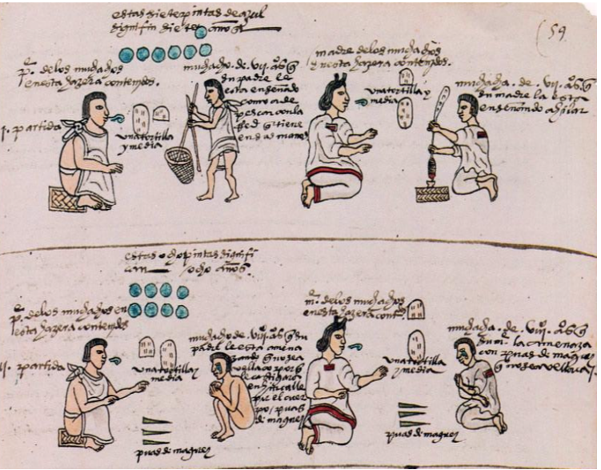

En esta imagen puedes ver a un niño y una niña de 7 años. Al niño, su papá le está diciendo cómo tiene que pescar, porque recuerda que Tenochtitlan tenía mucha agua cerca. Mientras, del lado derecho ves que a la niña su mamá le está enseñando a hacer hilos y a tejer con algodón.

Y en la parte de abajo, puedes ver a esos mismos niños, pero ahora con ocho años.
¿Ves que están llorando los niños? Bueno eso es porque tanto el papá como la mamá los están regañando y diciéndoles que si no se portaban bien los van a castigar picándolos con espina de maguey.

Ahora que viste esto, piensa en lo que tú estabas haciendo a los 7 y 8 años y cómo era tu vida en esos momentos. ¿En qué se parece y en qué es diferente a tu vida?

Platica con tu familia lo que aprendiste, seguro les parecerá interesante y podrán decirte algo más.

¡Buen trabajo!

Gracias por tu esfuerzo

Para saber más:
Lecturas

https://www.conaliteg.sep.gob.mx/

